BÖLÜM I DERS PLANI Ocak 2023
Dersin adı | TÜRKÇE
Sınıf | 5
Temanın Adı/Metnin Adı | MİLLİ KÜLTÜRÜMÜZ / BOĞAÇ HAN
ANITTEPE  İzinsiz paylaşmayınız.  Konu | 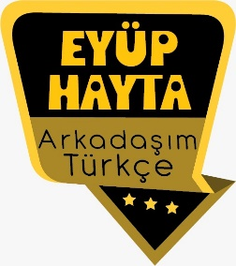  - Gerçek ve mecaz anlam  - Sözcükte anlam  - Yabancı kelimelere Türkçe karşılıklar  - Başlık  - Geçiş ve bağlantı ifadeleri  - Öznel ve nesnel yargılar  - Kısa çizginin kullanımı  - Karşılaştırma  - Amaç, sebep ve koşul cümleleri  - Metin tamamlama  - Görsel yorumlama  - Olay örgüsü
Önerilen Süre | 40+40+40+40+40+40 (6 ders saati)

BÖLÜM II
Öğrenci Kazanımları /Hedef ve Davranışlar  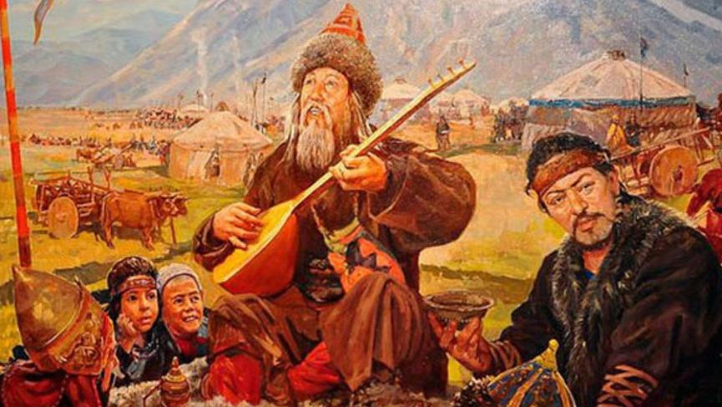  Dede Korkut; destan, hikâye ve masal anlatımlarında yüceltilen, köklerini göçebe bozkır hayatının geleneklerinden alan ve hâlen yerleşik hayatın gündelik pratiklerinde kendine yer bulan; doğum, evlenme ve ölüm geleneklerine yansımış özlü sözleri, anlatımları, müzik aletleri ve ezgileri ile toplum hayatında önemli bir yeri olan yarı efsanevi bir bilgedir.  Dede Korkut Kitabı, Oğuz Türklerinin bilinen en eski epik destansı hikâyeleridir. On iki destansı hikâye ve bir önsözden oluşur. İçerdiği hikâyeler tarih boyunca dilden dile, anlatıcıdan anlatıcıya aktarılan birer sözlü gelenek ürünüdür. Hikâyeler kulaktan kulağa aktarıldığından dolayı gerçek hâlinin dışına çıkmıştır. XV. yüzyılın ikinci yarısında yazıya geçirildiği tahmin edilir. Oğuzların yaşam biçimlerinden, ekonomisine, inançlarından, giyinişlerine, beslenmelerinden içinde yaşadıkları doğaya kadar pek çok konuda bilgi sağlayan bir kaynaktır. Günümüze ulaşan iki el yazması nüshadan birisi Dresden Kütüphanesi'nde, birisi Vatikan Kütüphanesi'ndedir. | Akıcı Okuma  T.5.3.1. Noktalama işaretlerine dikkat ederek sesli ve sessiz okur.  T.5.3.2. Metni türün özelliklerine uygun biçimde okur.  Öğrencilerin seviyelerine uygun, edebî değeri olan şiirleri ve kısa yazıları türünün özelliğine göre okumaları ve ezberlemeleri sağlanır.  T.5.3.3. Farklı yazı karakterleri ile yazılmış yazıları okur.  T.5.3.4. Okuma stratejilerini kullanır.  Sesli, sessiz, tahmin ederek, grup hâlinde, soru sorarak, söz korosu, ezberleyerek ve hızlı okuma gibi yöntem ve teknikleri kullanmaları sağlanır.  Söz Varlığı  T.5.3.5. Bağlamdan yararlanarak bilmediği kelime ve kelime gruplarının anlamını tahmin eder.  Anlama  T.5.3.16. Metindeki hikâye unsurlarını belirler.  T.5.3.19. Metinle ilgili sorulara cevap verir.  T.5.3.27. Metinler arasında karşılaştırma yapar.  Metinleri biçim ve tür gibi açılardan karşılaştırmaları sağlanır.  T.5.3.31. Okudukları ile ilgili çıkarımlarda bulunur.  Neden-sonuç, amaç-sonuç, koşul, karşılaştırma, benzetme, örneklendirme, duygu belirten ifadeler, abartma, nesnel ve öznel çıkarımlar üzerinde durulur.  KONUŞMA  T.5.2.2. Hazırlıksız konuşma yapar.  T.5.2.3. Konuşma stratejilerini uygular.  Serbest, güdümlü, kelime ve kavram havuzundan seçerek konuşma gibi yöntem ve tekniklerin kullanılması sağlanır.  T.5.2.4. Konuşmalarında beden dilini etkili bir şekilde kullanır.  T.5.2.5. Kelimeleri anlamlarına uygun kullanır.  T.5.2.6. Konuşmalarında uygun geçiş ve bağlantı ifadelerini kullanır.  Ama, fakat, ancak ve lakin ifadelerini kullanmaları sağlanır  YAZMA  T.5.4.3. Hikâye edici metin yazar.  a)Öğrencilerin günlük hayattaki gözlem ve deneyimlerine dayanarak hikâye konusu ve hikâye unsurlarını belirlemeleri sağlanır.  b)Öğrenciler, yazım kılavuzundan yararlanmaları ve yeni öğrendikleri kelimeleri kullanmaları için teşvik edilir.  T.5.4.4. Yazma stratejilerini uygular.  Güdümlü, metin tamamlama, bir metni kendi kelimeleri ile yeniden oluşturma, boşluk doldurma, grup olarak yazma gibi yöntem ve tekniklerin kullanılması sağlanır.  T.5.4.5. Büyük harfleri ve noktalama işaretlerini uygun yerlerde kullanır.  T.5.4.7. Yazılarını zenginleştirmek için atasözleri, deyimler ve özdeyişler kullanır.  T.5.4.9. Yazdıklarını düzenler.  T.5.4.10. Yazdıklarını paylaşır.  T.5.4.15. Yazdıklarının içeriğine uygun başlık belirler.  T.5.4.16. Yazılarında uygun geçiş ve bağlantı ifadelerini kullanır.
Ünite Kavramları ve Sembolleri/Davranış Örüntüsü | Dede Korkut, geleneklerimiz, ad koyma, kültür, atalar kültürü,
Güvenlik Önlemleri (Varsa): | -
Öğretme-Öğrenme-Yöntem ve Teknikleri | Soru-cevap, anlatım, açıklamalı okuma ve dinleme, açıklayıcı anlatım, inceleme, uygulama
Kullanılan Eğitim Teknolojileri-Araç, Gereçler ve Kaynakça  * Öğretmen * Öğrenci | İmla kılavuzu, sözlük, deyimler ve atasözleri sözlüğü, EBA, Dede Korkut ve Dede Korkut hikâyeleri konulu videolar, dergi haberleri, gazete kupürleri…
• Dikkati Çekme | - İsminizin size nasıl verildiği hakkında öğrendiklerinizi arkadaşlarınızla paylaşınız.  - Türk kültüründe isim verme geleneği ve Dede Korkut Hikâyeleri hakkında neler öğrendiniz? Anlatınız.  - Dede korkut hikayeleri daha önceden TV’de film ve çizgi film olarak yayınlandı. İzlemiş miydiniz?  - Bir bebeğe ad verilirken neler yapılır? Daha önce bu uygulamaya tanık oldunuz mu?  - Ad vermek neden önemli olabilir? Neden herkesin bir adı var?
• Güdüleme  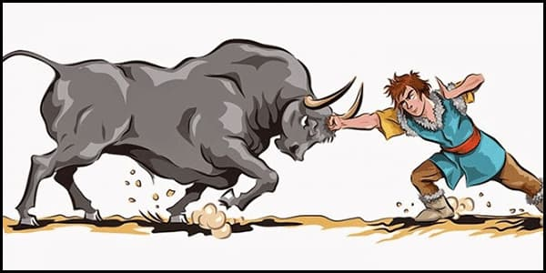 | Bu hafta 118.sayfadaki “BOĞAÇ HAN” adlı metni işleyeceğiz. Sevgili çocuklar, geçmişten günümüze Türkler çocuklarına isim koyma konusuna çok önem vermektedirler. Türk kültüründe isim verme geleneği dönemsel olarak değişikliklere uğramış olsa da bazı yönleri ile günümüzde yaşatılmaya devam etmektedir.  İsim verme geleneğinde çok eskiden bebekler beyaz bir keçeye sarılır, evin eşiğinden 3, 7 veya 9 kere geçirilirdi. Bu işlemden sonra isim konulurdu. Böylece bebeğin yaşamı boyunca temiz yaşaması ve uzun ömürlü olması beklenirdi.  Türkler isim koyma konusunda da hassastılar. Eğer bir bebek öldüyse ona “Tanrı’nın gözü değdi.” denirdi. Ondan sonra doğacak bebeklere Tanrı’nın gözü değmesin diye “Satılmış, Niyazi, Ağırcı” gibi isimler koyarlardı.  Türklerde genelde isim baba tarafından verilirdi. Bebek doğduktan sonra eve gelen ilk kişinin ismi verildiği gibi kimi zaman da bebeğin söylediği ilk söz isim olarak verilebiliyordu.  Dede Korkut hikayelerine göre isimleri obanın başında bulunan Korkut Ata verirdi. Bebek doğduktan sonra geçici bir isim verilir, asıl ismi ise çocuğun avda veya savaşlarda gösterdikleri kahramanlığa göre verilirdi.  Günümüzde ise bebeğe ismini dedelerden biri verebileceği gibi anne babanın ortak kararı ile de verilmektedir. Bebeklere genelde çok sevilen bir akrabanın ismi verilir. Sonradan doğan çocuklara ise ilk doğan çocuğun ismi ile alakalı isimler vermek de (Güler, Gülser, Gülümser gibi) yaygındır. Büyük kentlerde ise isimlerin sonuna “Can” “Su” gibi kelimeler getirilerek yeni isimler türetme (Berkecan, Pelinsu gibi) geleneği başlamıştır.  Bir aile büyüğü bebek doğduktan sonra bebeği kucağına alır. Sol kulağına kamet okur, sonra sağ kulağına ise ezan okur. Üç kere çocuğun sağ ve sol kulaklarına ismini tekrar eder. Böylece isim verme töreni tamamlanmış olur.
• Gözden Geçirme | Bu hafta kültürümüzün bir ögesi olan ad verme geleneğimizi yakından tanıyacaksınız. Dede Korkut ve hikayeleri hakkında bilgileneceksiniz.
• Derse Geçiş
.
- Dikkati çekme sorusu sorulduktan sonra öğrencilerden metnin içeriğini tahmin etmeleri istenecek.

HAZIRLIK
Türkler, tarih sahnesine çıktıklarından beri kendilerini yöneten hükümdarlarının, kağanlarının, obalarının başındaki beylerinin, padişahlarının, cumhurbaşkanı ve başbakanlarının (Bilge Kağan, Tonyukuk, Oğuz, Metehan, Bayındır, Yavuz, Sultan, Selim, Mehmet, Mustafa Kemal, İsmet, Menderes, Adnan, Süleyman, Bülent, Ecevit vb) adlarını ve hatıralarını yaşatmak için onların adlarını çocuklarına vermeyi gelenek haline getirmişlerdir. Ülke tarihinde önemli izler bırakmış bilim adamı, sporcu, sanatçı, asker (Kemalettin, Sinan, Mahmut, Yusuf, Sina, Oktay, Aziz, Naim, Metin vb) adları onların sağlıklarında ya da sonraki dönemlerde çocuklara ad olarak verilmiştir. Bu durum ad verme gelenekleri içinde geçmişten günümüze süregelen ve sık karşılaşılan bir durumdur. Kişilere ve mekânlara verilen bu adlar, hem ölen kişinin adını ölümsüzleştirmekte hem de toplumun geçmişini bugüne ve geleceğe taşıyarak bireylere aidiyet hissi kazandırmakta, kültürel mirası anımsama yoluyla belleklerde diri tutmayı sağlamaktadır (Çakır 1018: 33). Günümüzde Türkler arasında diziler ve filmler çocuklara ad konmasında etkili olmaktadırlar. Dizilerde, filmlerde beğenilen oyuncuların adları (Ertuğrul, Feride, Melisa, Deniz vb) çocuklara sık verilen adlardandır. Bu tip ad verme bazen başka ülkeleri de etkileyebilmektedir. Farklı kültürlerin film ya da dizilerinin seyredildiği ülkelerde o dizi ya da filmlerdeki kahramanların adları bazen doğrudan bazen de ufak değişiklikler yapılarak çocuklara ad olabilmektedir. Bunun örneklerine yakın kültürlerde daha sık rastlanılmaktadır. Mesela Çalıkuşu kitabı ilk defa dizi haline getirildikten sonra, dizinin oynadığı yıllarda Azerbaycan’da ve Türkiye’de doğan kız çocuklarının bir kısmına Feride adının verilmiş olması bunun bir göstergesidir. Şarkı sözlerine bakarak ad verme, çok sık olmasa da ad verme yöntemlerinden birisidir. Bu ad verme şekli bir gelenek olmamakla beraber insanların radyo, pikap, televizyon ve benzeri cihazlardan duydukları müzikleri sevmeleri neticesince sevilen müzik parçalarındaki isimlerin çocuklara verilmesi şeklinde olmaktadır ancak bu çok karşılaşılan bir ad verme şekli değildir. Mesela, “bir demet yasemen aşkımın tek hatırası” şarkısının içinde geçen Demet ve Yasemin adlarının o şarkının meşhur olduğu yıllarda kız çocuklarına ad olarak verildiği bilinmektedir. Kişi, dara düştüğü zamanlarda kendisine yardım eden birisinin adını; askerde hayran olduğu ya da kendisine yardımcı olan komutanın adını veya vefa borcu olduğunu düşündüğü birisinin adını çocuğuna verebilmektedir. Kadının hamile kalmakta sıkıntı yaşadığı durumlarda ya da hamileliği sürecindeki sıkıntılarda kendisine yardımcı olan doktorun; doğum esnasında yardımcı olan hemşire ya da ebenin adını da anne babalar çocuklarına ad olarak koyabilmektedirler. Günümüzde özellikle uzun süre bebek sahibi olamayan aileler, bir doktor aracılığıyla bebek sahibi olmuşlarsa o doktorun adını ya da onu çağrıştıran bir adı bebeklerine verebilmektedirler.

Öğrencilere sorulacak.
…
…
En sevdiğiniz isimler hangileridir? Neden?

…
…

BOĞAÇ HAN
-Ad koyma geleneği
-Dede Korkut
-Tanrı Dağları

İçerik videolarını aşağıdaki bağlantıdan indirebilirsiniz:

https://yadi.sk/d/TahyO0fyicw5EA

- Metnin başlığı ve görselleri hakkında öğrenciler konuşturulacak.
- Metnin içeriği öğrenciler tarafından tahmin edilecek.(Metinde neler anlatılmış olabilir?)
- Ders kitabındaki görseller öğrenciler tarafından incelenecek ve öğrencilerin dikkati parça üzerine çekilecek.
- Parçanın başlığı hakkında öğrencilere soru sorulacak.
- Güdüleme ve gözden geçirme bölümü söylenecek.
- Metin, öğretmen tarafından örnek olarak okunacak.
- Metin, öğrenciler tarafından sessiz olarak okunacak.
- Öğrenciler tarafından anlaşılmayan, anlamı bilinmeyen kelimeler metnin üzerine işaretlenecek.
Boynuz | Aşık | Aferin | Hüner
Kudretli | Helak | Taht | Cenk
Kabile | Hamle | Otağ | Cübbe

- Anlaşılmayan, anlamı bilinmeyen kelimelerin anlamı ilk önce sözcüğün gelişinden çıkarılmaya çalışılacak. Anlamı sözlükten bulunacak, öğrenciler tarafından önce tahtaya sonra kelime defterlerine yazılacak.
- Öğrencilere 5-8 kelimeden oluşan cümleler kurdurularak, bilinmeyen kelimeler anlamlandırılacak.
- Yanlış telaffuz edilen kelimeler birlikte düzeltilecek.
- 1.Etkinlik yapılacak.

Okuma sırasında aşağıdaki soruların cevaplarını tahmin ediniz.
Cevap:
Soru | Tahminim
Sizce boğayı neden meydana getirmiş olabilirler? | Yine deveyle güreştirip eğlenmek için getirmiş olabilirler.
Dirse Han’ın oğlu boğadan kurtulmak için ne yapmış olabilir? | Birden çekilip boğayı düşürmüş olabilir.

- 2.Etkinlik yapılacak.

Okuduğunuz metinde geçen anlamını bilmediğiniz kelimeleri aşağıya yazınız. Bu kelimelerin anlamlarını metinden yola çıkarak tahmin ediniz. Sonra bu kelimelerin anlamlarını sözlükten bularak tahmininizi kontrol ediniz. Anlamını öğrendiğiniz bu kelimeleri birer cümlede kullanınız.
Cevap:
kudretli
Sözlük anlamı: Gücü olan, güçlü.
Cümlem: Görünüşünden kudretli olduğu anlaşılan bir adam meydana doğru ilerledi.
kabile
Sözlük anlamı: Ortak bir atadan türediklerine inanılan toplumsal ve ekonomik ilişkilerinde anaerkil, ataerkil anlayışı uygulayan geleneksel topluluk, boy.
Cümlem: Leyla Hatun kadın olmasına rağmen uzun yıllar kabilesine liderlik yapmıştı.
savulmak
Sözlük anlamı: Bir şeyden çekinerek bulunduğu yerden uzaklaşmak
Cümlem: Bahçenin sahibinin geldiğini gören çocuklar hemen savuldular.
hünerli
Sözlük anlamı: Becerikli, yetenek sahibi kimse
Cümlem: Okulumuza gelen sihirbaz çok hünerliymiş.

- 3.Etkinlik yapılacak.

“Boğaç Han” adlı metni olay, yer, şahıs kadrosu ve zaman bakımından inceleyiniz.
Cevap:
Yer: Meydan
Zaman: Geçmiş zaman
Şahıs ve varlık kadrosu: Boğa, deve, Bayındır Han, Oğuz Beyleri, Dirse Han, Dirse Han’ın oğlu, çocuklar, Dede Korkut
Olay: Dirse Han’ın oğlunun boğayı yenmesi sonucu Dede Korkut’un Dirse Han’ın oğluna isim vermesi.

- 4.Etkinlik yapılacak.

Aşağıdaki soruları okuduğunuz metne göre cevaplayınız.
1) Dirse Han’ın oğlu ve arkadaşları meydanda hangi oyunu oynuyorlardı?
Cevap: Aşık oyunu oynuyorlardı.
2) Dirse Han’ın oğlu, boğayı yenmek için ne yapmıştır?
Cevap: Boğayı alnından ittirirken birden çekilip boğayı yere düşürmüştür.
3) Dirse Han’ın oğluna kim isim vermiştir? Verdiği isim nedir?
Cevap: Dede Korkut, Boğaçhan adını vermiştir.
4) Dede Korkut, Dirse Han’dan oğluna neler vermesini istemiştir?
Cevap: Beylik, taht, at, on bin koyun, deve, otağ, cübbe elbise vermesini istemiştir.
5) Okuduğunuz metinde Türklerin hangi gelenekleri yer almaktadır?
Cevap: İsim verme geleneği yer almaktadır.

- 5.Etkinlik yapılacak.

Okuduğunuz metindeki olayı siz anlatsaydınız nasıl kurgulardınız?
Cevap:
(örnek)
Benim Kahramanlarım: Boğa, Boğaç Han, Dede Korkut
Olayın Geçtiği Yer: Tarla
Olay: Dirse Han’ın oğlu tarlada çalışırken, ipini koparan kızgın bir boğa Dirse Han’ın oğlunun üzerine gelir. Oğlan yerdeki taşı boğanın kafasına vurur ve bayıltır. Bunu gören Dede Korkut oğlana Boğaç Han adını verir.

- 6.Etkinlik yapılacak.

Bir gazeteci olduğunuzu düşününüz. Dede Korkut ile röportaj yapmak için sorular oluşturunuz. Dede Korkut’un vermiş olabileceği cevapları araştırma sonuçlarınızdan yararlanarak arkadaşlarınıza sununuz.
Cevap:
(örnek)
Röportaj Soruları:
1- Sizin ününüz nereden geliyor?
Dede Korkut: Ben Oğuzların destansı hikayelerinin ilk anlatıcısıyım. Ünüm buradan gelmektedir.
2- Soyunuz nereden geliyor?
Dede Korku: Oğuzların Kayı boyundan gelmektedir.
3- Size niçin bu kadar çok önem veriyorlar, niçin saygı duyuyorlar?
Dede Korku: Ben bir bilgeyim. Türk gelenek ve göreneklerini iyi bilirim. İnsanlar hep bana danışırlar. Onlara yol gösteririm.
4- Mesleğiniz nedir?
Dede Korku: Oğuz hükümdarlarına vezirlik yapıyorum.
5- Hikayelerinizde neler anlatıyorsunuz?
Dede Korku: Türklerin yaşayış biçimlerinden gelenek ve göreneklerine kadar pek çok olay, kahramanlıklar, gelenek ve görenekler anlatırım.
6- Hikayeleriniz ne zaman yazıya geçirildi?
Dede Korku: 15. yüzyılda yazıya geçildi.
- 7.Etkinlik yapılacak.

Kırgız Türklerinin Manas Destanı’ndan alınan aşağıdaki bölümü okuyunuz.
MANAS
Cakıp; her kabilenin başta gelenlerini, yakınlarını, bilgili ak sakalları özellikle ziyafet sofrasında alıkoymuş her birine elbise giydirdi. Çocuğunu sağ eteğine koyarak hanımını peşine takıp ortaya çıktı. “Sevgili kardeşlerim! Tanrı’mın verdiği oğluma ad veriniz.” Cakıp, diz üzerine oturup dileği için dua etti. Çocuktan çıkan ışığa bakıp ona layık bir ad bulamayan halk şaşırıp kaldı. Ah, Tanrım! Tam bu sırada beyaz çadıra yırtık deri elbise giyen, elinde beyaz asa tutan, beline çakmak taşı bağlayan, ayağına çarık saran bembeyaz sakallı, ak külahlı derviş içeri girdi. “Millet!” dedi yüzü ışıldayan derviş, şaşkın oturanlara bakarak “Müsaade ederseniz nur yüzlü çocuğun adını ben vereyim.” Onlar da “Olsun, ağzından çıkan kutlu olsun, çocuğun adını sen ver ihtiyar.” dediler. Söylemek benden söz Tanrı’dan. Çocuğun adı Manas olsun. Ulu adına layık bahadır olsun. Beladan uzak dursun.” dedi.
Manas Destanı
a) Bu paragrafta Kırgız Türklerinin hangi geleneğinden bahsedilmiştir?
Cevap: İsim verme geleneğinden bahsedilmiştir.
b) Boğaç Han’a isim verilme yöntemiyle Manas’a isim verilme yöntemi aynı mıdır?
Cevap: Aynı değildir.
c) Kültürel farkındalık oluşturma amacıyla farklı kültürler hakkında bilgi sahibi olmak neden önemlidir?
Cevap: Farklı kültürlere ait iyi şeyleri kendi kültürümüze dahil edip kültürümüz geliştirebilmemiz açısından önemlidir.
- 8.Etkinlik yapılacak.

Kısa çizginin kullanım alanları ve bunlara örnek cümleler verilmiştir. Kısa çizginin kullanım alanlarıyla örnek cümleleri eşleştiriniz.
Cevap:
b 1. Satıra sığmayan kelimeler bölünürken satır sonuna konur. | - Dede Korkut’un bu hikâyesi–Boğaç Han-  Türklerin ad koyma geleneği hakkında bize  bilgiler vermektedir. (Ömer Seyfettin)
a 2. Cümle içinde ara sözleri veya ara  cümleleri ayırmak için ara sözlerin  veya ara cümlelerin başına ve sonuna  konur. | b) Soğuktan mı titriyordum yoksa heye-  candan, korkudan ya da üzüntüden mi bilmem.
c 3. Kelimelerin kökleri, gövdeleri ve  eklerini birbirinden ayırmak için kullanılır. | c) Gözlüklü sözcüğünün kök ve eklerine  ayrılışı şu şekildedir: göz-lük-lü
d 4. Fiil kök ve gövdelerini göstermek  için kullanılır. | ç) -lık/-lik ekleri isimden isim yapan; -ımsa,  -tır ekleri fiilden fiil yapan eklerdir.
ç 5. İsim yapma eklerinin başına, fiil  yapma eklerinin başına ve sonuna  konur. | d) Dur- fiilinden yeni kelimeler türetiniz.
e 6. Heceleri göstermek için kullanılır | e) İl-köğ-re-tim sözcüğünün hecelerine  doğru ayrılışı bu şekildedir.
- 9.Etkinlik yapılacak.

Türklerde isim verme geleneklerini dikkate alarak kendinize bir isim veriniz. Bu ismin size verilmesine neden olan olayı kurgulayarak bir hikâye yazınız.
Cevap:
(örnek)
BEKİR
Köyümüz hayvancılıkla geçinirdi. Her hanenin bir koyun sürüsü vardı. Köyde gündüzler çok sıcak olduğundan sürülerini gece otlatmaya çıkarırlardı. Bütün sürüler sabaha karşı köye dönerdi.
Ben bebekken tüm köylünün sürülerini ağıllara bırakıp uyuyacakları zaman sabahın köründe ağlamaya başlarmışım. Her sabah benim ağlamam nedeniyle köylüler uyuyamazmış.
Bir gün sabaha karşı köye kurt sürüsü inmiş. Ben tam kurt sürüsünün koyunlara saldıracağı sırada her sabah olduğu gibi ağlamaya başlamışım. Benim ağlamama kalkan köylülerden biri kurt sürüsünü görmüş. Hemen diğer köylülere haber verip sürüyü uzaklaştırmışlar. Böylece koyunlar kurtulmuş.
Bu olaydan sonra köyün en yaşlı kişisi bizim eve gelmiş. İsmimi de sabah erken kalkan manasına gelen “Bekir” koymuş.

Diğer metnin hazırlık etkinliği verilecek.
(Aşağıdaki tarihî şahsiyetlerden birini seçiniz. Seçtiğiniz kişiyi tanıtan bir konuşma hazırlayınız. Tarihî şahsiyetler: Fatih Sultan Mehmet, Uluğ Bey, Nasrettin Hoca, Pirî Reis, Mimar Sinan, Yunus Emre, Kâtip Çelebi.)

BÖLÜM III
Ölçme-Değerlendirme
• Bireysel öğrenme etkinliklerine yönelik Ölçme-Değerlendirme  • Grupla öğrenme etkinliklerine yönelik Ölçme-Değerlendirme  • Öğrenme güçlüğü olan öğrenciler ve ileri düzeyde öğrenme hızında olan öğrenciler için ek Ölçme-Değerlendirme etkinlikleri | - Dede Korkut kimdir?  - Kültürümüze ait başka hangi gelenekleri öğrendiniz?  - Kültürümüzü ve kültürel ögelerimizi neden tanımalı/bilmeliyiz?  - Çocuğa neden Boğaç Han adı veriliyor?  - Olay yazılarının özellikleri nelerdir?  - Aşağıdaki açıklamalardan doğru olanların başına D, yanlış olanların başına Y yazınız.  Heceleri göstermek için heceler arasına kısa çizgi konur.  Satırın sonuna sığmayan heceleri ayırmak için konur.  Hitap için kullanılan kelimelerden sonra konur.  Dil bilgisinde eklerin başına konur.
Dersin Diğer Derslerle İlişkisi | Okurken sesli okuma kurallarına, yazarken imla ve noktalamaya diğer derslerde de dikkat etmeleri sağlanır.

BÖLÜM IV
Plânın Uygulanmasına İlişkin Açıklamalar

Türkçe Öğretmeni tunghay@gmail.com

Okul Müdürü
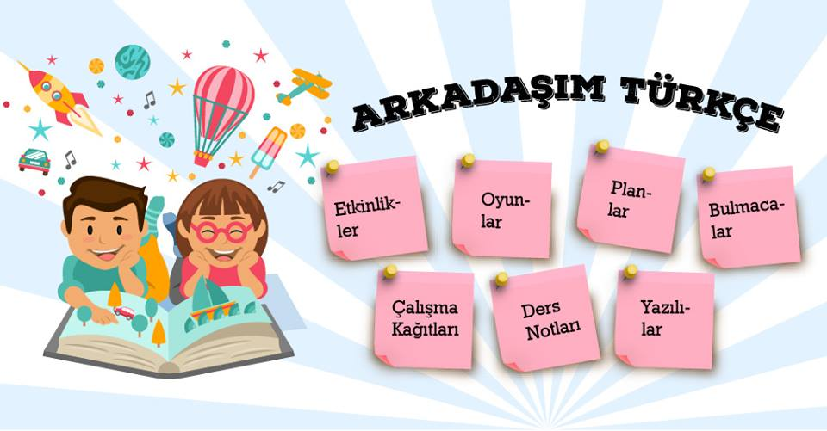

İnsanlar, beraber yaşamaya başladıkları ilk dönemlerden beri iletişimi daha kolay bir şekilde sağlayabilmek için hem kişilere hem de etrafındaki gördükleri varlıklara adlar vermeye başlamışlar böylece onları sınıflaştırarak somutlaştırmışlardır. “Dünyayı algılamaya çalışan ilk insanlar, bu sınıflaştırma ve somutlaştırma sayesinde kendilerine yabancı gelen varlıkları işaretlemeyi başarmışlardır. Bu bağlamda adlar ilk başlarda bir nişan görevi üstlenmiştir” (Yeşildal 2018: 49). Kişilere verilen adlar kişinin fiziki özelliklerinden, ailesinin özelliklerinden, çocuğun doğduğu zamandan, inançlardan, kendilerinin ileride çocuktan beklentileri vb. birçok kaynaktan beslenmiştir. İnsanlar, çevrelerinde gördükleri canlı cansız bütün nesnelere değişik özelliklerini dikkate alarak farklı adlar vermişlerdir. İlk zamanlarda bu adların bazılarının yansıma dediğimiz doğada bulunan seslerden oluştuğu düşünülmektedir. Özellikle doğada bulunan ve insanların ilgisini çeken, insanlar tarafından imrenilen, bazı özellikleriyle hayranlık uyandıran hayvan, çiçek, bitki adlarının günümüzde de olduğu gibi kişilere ad olarak verildiği sanılmaktadır. Ad, insanın toplumsal ve bireysel kişiliğinin yanında büyüsel ve gizemsel gücünü de belirten bir simgedir. Ad, taşıdığı anlam itibariyle, çocuğun karakterini, geleceğini, kişiliğini, toplum içindeki yerini biçimlendirecek simgesel bir anlam taşıyacağı için çocuklara verilen adlar rastgele seçilmemiştir.

Çocuğun taşıdığı adın anlamının çocuğa geçtiği inancı çok yaygındır (Örnek 1995: 148). İster kişi tarafından edinilmiş olsun, ister aile ya da toplum tarafından verilmiş olsun adlar, kullanıcısını tanımlamakta ve ona sosyokültürel bir statü sağlamaktadır. Bu yönüyle adlar sahibini sıradan bir kişi olmaktan çıkarıp onu toplumun bir üyesi yapmaktadır (Calp 2014: 28). İnsanlık tarihinde ilk verilen adlar ve ad verme şekilleri birbirlerine benzer olmakla beraber sonraki dönemlerde toplumların kültürleri farklılaşmaya başlayınca ad verme gelenekleri de toplumdan topluma farklılık gösterir hale gelmiştir. Türk kültürünün tarihî sürecinde çocuğa verilen adın, onun kaderini de belirleyeceği inancıyla çok önemsenmiş ve ad seçilirken büyük bir itina gösterilmiştir. Buna rağmen özellikle Oğuz Türklerinin yaşamış olduğu bölgelerde çocuk ilk günlerde hasta olursa çocuğa adının ağır geldiği düşünülmüş ve bir yemek ziyafeti ya da tören yapılarak çocuğun adı değiştirilmiştir. Bu uygulama yakın zamana kadar Anadolu coğrafyasında da uygulanmaktaydı. Bunun yanında hem günümüzde hem de geçmişte çocuğun cinsiyeti değişik yöntem ve belirtilerle tahmin edildiği ya da bilimsel yöntemlerle belirlendiği durumlarda çocuğa ad aranmaya başlanmış ve doğmadan önce çocuğunun adının verildiği ya da belirlendiği durumlar da olmuştur. Çocuk doğduktan hemen sonra ilk yapılacak işlerden biri ona göbek adı vermektir. Göbek adını çocuğun göbeğini kesen yakını ya da aile tarafından hatırı sayılır birisi koymaktadır. Kişinin öbür âlemde dirilişten sonra göbek adıyla çağrılacağı inancı dikkate alınarak çocuğa göbek adı olarak başta peygamber ve yakınlarının adı olmak üzere dinî adlar verilmiştir. Bu, İslamiyet’in kabulünden sonra gelenek halini almış bir durumdur. Göbek adı resmî ad olarak da verilebilmektedir ancak bu söz konusu olmazsa çocuğun resmî adı genellikle kulağına ezan okunurken verilen ad olmaktadır.

